Отчет по лабораторной работе 10 «НАСЛЕДОВАНИЕ И ВИРТУАЛЬНЫЕ ФУНКЦИИ
» Старцевой Валерии РИС-25-3б
1. Цель работы:
- Получить практические навыки создания иерархии классов в C#.
- Изучить механизмы наследования, виртуальных методов и полиморфизма.
- Освоить динамическую идентификацию типов (RTTI) с помощью операторов is, as, typeof.
- Научиться работать с интерфейсами (IInit, IComparable, ICloneable, IComparer).
- Реализовать сортировку и бинарный поиск массива объектов.
- Освоить механизмы поверхностного и глубокого клонирования объектов.

2. Постановка задачи
2.1 Общая постановка
Часть 1. Создание иерархии классов
- Разработать библиотеку классов с иерархией наследования (согласно варианту). В классах должны быть:
- свойства с проверкой ограничений;
- конструкторы (с параметрами, без параметров, копирования);
- метод Show() для просмотра объектов;
- метод Init() для ввода с клавиатуры;
- метод RandomInit() для формирования объектов с помощью ДСЧ;
- метод Equals(object obj) для сравнения объектов.
- Создать проект и подключить библиотеку классов.
- Написать демонстрационную программу: создать массив объектов разных типов иерархии, заполнить ДСЧ, просмотреть массив.
- Выполнить просмотр элементов массива с помощью обычных и виртуальных функций. Объяснить разницу.
Часть 2. Динамическая идентификация типов
- Реализовать метод для выполнения заданных запросов. Минимум ввода с клавиатуры, объекты формируются ДСЧ.
- Реализовать не менее трёх запросов, соответствующих иерархии классов.
Часть 3. Интерфейсы
- Добавить интерфейс IInit (методы Init(), RandomInit()).
- Реализовать сортировку через IComparable и Array.Sort().
- Реализовать сортировку по другому критерию через IComparer.
- Реализовать бинарный поиск.
- Создать класс вне иерархии, реализующий IInit.
- Создать массив IInit[], поместить экземпляры разных классов, выполнить просмотр.
- Реализовать клонирование через ICloneable. Показать разницу между ShallowCopy() и Clone().
2.2 Постановка для конкретного варианта
Иерархия: персона – служащий, рабочий, инженер.

Часть | Название класса | Атрибуты | Методы
Часть 1 | Person (персона) | string name, int age, char gender | Init(), RandomInit(), Show(), Equals()
Часть 1 | Employee (служащий) | string office, double salary | Init(), RandomInit(), Show(), Equals()
Часть 1 | Worker (рабочий) | int rang, string plant | Init(), RandomInit(), Show(), Equals()
Часть 1 | Engineer (инженер) | int experience, string specialty | Init(), RandomInit(), Show(), Equals()
Часть 2 | QueryExecutor |  | FindEngineersByExperience(), FindWorkersByRank(), CountEmployees()
Часть 3 | Visitor (вне иерархии) | string fullName, string purpose, int passNumber | Init(), RandomInit(), Show()
Часть 3 | SortByAge |  | Compare() (IComparer)

Запросы Части 2 (из методички):
- №4. Имена инженеров со стажем не менее заданного.
- №7. Имена рабочих заданного разряда.
- №19. Количество служащих в массиве.
3. Алгоритм
3.1 Главный алгоритм (Main)
- Вывести заголовок Части 1.
- Вызвать метод Part1(): создать массив Person[10], заполнить ДСЧ, вывести, продемонстрировать виртуальные методы, Equals(), конструктор копирования.
- Вывести заголовок Части 2.
- Вызвать метод Part2(): создать массив Person[15], заполнить ДСЧ, выполнить 3 запроса + 2 дополнительных.
- Вывести заголовок Части 3.
- Вызвать метод Part3(): продемонстрировать IComparable, IComparer, бинарный поиск, класс Visitor, массив IInit[], клонирование.
- Вывести сообщение о завершении работы.
3.2 Алгоритм части 1
- Создать массив Person[] people = new Person[10].
- В цикле for генерировать случайный тип (0/1/2) и создавать объект Employee/Worker/Engineer, вызывать RandomInit(rnd).
- Вывести массив через виртуальный метод Show() — работает полиморфизм.
- Создать объект Engineer, сохранить в ссылку типа Person. Вызвать Show() (виртуальный — вызовется версия Engineer) и GetType() (невиртуальный — всегда реальный тип).
- Создать два одинаковых объекта Person, проверить Equals() → true. Создать третий, проверить → false.
- Создать объект Engineer, скопировать через конструктор копирования, сравнить через Equals() → true.
3.3 Алгоритм части 2
- Создать массив Person[15], заполнить ДСЧ.
- Вывести весь массив.
- Запрос 1: запросить минимальный стаж, в цикле проверить person is Engineer eng, если eng.Experience >= minExp — вывести имя.
- Запрос 2: запросить разряд, в цикле проверить person is Worker worker, если worker.Rang == rank — вывести имя.
- Запрос 3: в цикле проверить person is Employee, увеличить счётчик, вывести итог.
- Доп. запрос 4: вывести имена всех мужчин (person.Gender == 'м').
3.4 Алгоритм части 3
- Сортировка по имени (IComparable): создать массив из 8 объектов, вызвать Array.Sort(people) — используется CompareTo() из Person.
- Сортировка по возрасту (IComparer): вызвать Array.Sort(people, new SortByAge()) — используется внешний компарер.
- Бинарный поиск: отсортировать массив по имени, запросить имя, вызвать Array.BinarySearch(), вывести результат.
- Класс Visitor: создать объект Visitor, вызвать Show().
- Массив IInit[]: создать массив из 6 элементов (Employee, Worker, Engineer, Visitor), вызвать RandomInit() через интерфейс, вывести с приведением типа.
- Клонирование: создать Engineer, сделать ShallowCopy() и Clone(), изменить имена в копиях, показать, что оригинал не изменился.

- Листинг программы
Файл IInit.cs
- using System;

- namespace lab5
- {
- public interface IInit
- {
- void Init();
- void RandomInit(System.Random rnd);

- }
- }

Файл Person.cs
using System;

namespace lab5.part1
{
public class Person : IInit, IComparable, ICloneable
{
//закрытые поля
private string name = "";
private int age = 18;
private char gender = 'м';

//свойства
public string Name
{
get {return name;}
set
{
if (!string.IsNullOrEmpty(value)) name = value;
else name = "Неизвестно";
}
}

public int Age
{
get {return age;}
set
{
if(value > 0 && value < 100) age = value;
else age = 19; //по умолчанию 19 лет
}
}

public char Gender
{
get {return gender;}
set
{
if(value == 'м' || value == 'ж') gender = value;
else gender = 'м'; //по умолчанию м
}
}

//конструкторы

//без параметров
public Person()
{
name = "Неизвестно";
age = 18;
gender = 'м';
}

//с параметрами
public Person(string n, int a, char g)
{
Name = n;
Age = a;
Gender = g;
}

//копирования
public Person(Person p)
{
name = p.name;
age = p.age;
gender = p.gender;
}

//методы

//ввод с клавы
public virtual void Init()
{
Console.Write("Введите имя: ");
Name = Console.ReadLine() ?? "";

Console.Write("Введите возраст: ");
Age = Convert.ToInt32(Console.ReadLine());

Console.Write("Введите пол(м/ж): ");
string genderStr = Console.ReadLine() ?? "м";
Gender = Convert.ToChar(genderStr);
}

//случайные данные
public virtual void RandomInit(Random rnd)
{
string[] names = {"Иван", "Григорий", "Петр", "Кирилл",
"Мария", "Валерия", "Владислава", "Карина"};
Name = names[rnd.Next(names.Length)];
Age = rnd.Next(18, 70);
Gender = rnd.Next(2) == 0 ? 'м' : 'ж';
}

//вывод на экран виртуальный метод
public virtual void Show()
{
Console.WriteLine($"Персона: {Name}, Возраст: {Age}, Пол: {Gender}");
}

//сортировка по имени (реализация IComparable)
public int CompareTo(object? obj)
{
if (obj == null) return 1;
if (obj is Person other)
{
// Сравниваем по имени
return string.Compare(this.Name, other.Name, StringComparison.Ordinal);
}
throw new ArgumentException("Объект не является Person");
}

//поверхностное клонирование (реализация ICloneable)
public Person ShallowCopy()
{
return (Person)this.MemberwiseClone();
}

//глубокое клогнирование
public virtual object Clone()
{
// Создаём новый объект и копируем все поля
Person clone = new Person();
clone.name = this.name;
clone.age = this.age;
clone.gender = this.gender;
return clone;
}

//сравнение объектов
public override bool Equals(object? obj)
{
if(obj == null || GetType() != obj.GetType()) return false;

Person p = (Person)obj;
return name == p.name && age == p.age && gender == p.gender;
}

public override int GetHashCode()
{
return HashCode.Combine(name, age, gender);
}
}
}

Файл Employee
using System;

namespace lab5.part1
{
public class Employee : Person
{
private string office = ""; //кабинет
private double salary = 20000; //зарплата

public string Office
{
get{return office;}
set
{
if(!string.IsNullOrEmpty(value)) office = value;
else office = "Не указан";
}
}

public double Salary
{
get{return salary;}
set
{
if (value > 0) salary = value;
else salary = 20000; //минимум
}
}

//конструкторы

//без параметров
public Employee() : base()
{
office = "Не указан";
salary = 20000;
}

//с параметрами
public Employee(string name, int age, char gender, string of, double sal)
: base(name, age, gender)
{
Office = of;
Salary = sal;
}

//копирования
public Employee(Employee e) : base(e)
{
office = e.office;
salary = e.salary;
}

//переопределение ввода
public override void Init()
{
base.Init(); //метод родителя в начале
Console.Write("Введите номер офиса: ");
Console.Write("Введите зарплату: ");
Salary = Convert.ToDouble(Console.ReadLine());
}

//переопределение случайной генерации
public override void RandomInit(Random rnd)
{
base.RandomInit(rnd);
Office = rnd.Next(100, 500).ToString() + "-A";
Salary = rnd.Next(20000, 200000);
}

//переопределение вывода
public override void Show()
{
base.Show();
Console.WriteLine($" - Работник, Офис: {Office}, Зарплата: {Salary}");
}

//глубокое клонирование
public override object Clone()
{
Employee clone = new Employee();
clone.Name = this.Name;
clone.Age = this.Age;
clone.Gender = this.Gender;
clone.office = this.office;
clone.salary = this.salary;
return clone;
}

//переопределение сравнения
public override bool Equals(object? obj)
{
if (!base.Equals(obj)) return false;
Employee e = (Employee)obj;
return office == e.office && salary == e.salary;
}

public override int GetHashCode()
{
return HashCode.Combine(base.GetHashCode(), office, salary);
}
}

}

Файл Worker
using System;

namespace lab5.part1
{
public class Worker : Person
{
private int rang = 1; //разряд (1-6)
private string plant = ""; //завод

public int Rang
{
get {return rang;}
set
{
if(value >= 1 && value <= 6) rang = value;
else rang = 1; //по умолч
}
}

public string Plant
{
get{return plant;}
set
{
if(!string.IsNullOrEmpty(value)) plant = value;
else plant = "Не указан";
}
}

//конструкторы

//без параметров
public Worker() : base()
{
rang = 1;
plant = "Не указан";
}

//с параметрами
public Worker(string name, int age, char gender, int r, string p)
: base(name, age, gender)
{
Rang = rang;
Plant = plant;
}

//копирования
public Worker(Worker w) : base(w)
{
rang = w.rang;
plant = w.plant;
}

//переопределение ввода
public override void Init()
{
base.Init();
Console.Write("Введите разряд (1-6): ");
Rang = Convert.ToInt32(Console.ReadLine());
Console.Write("Введите номер завода: ");
Plant = Console.ReadLine() ?? "";
}

public override void RandomInit(Random rnd)
{
base.RandomInit(rnd);
Rang = rnd.Next(1, 7);
Plant = "Завод №" + rnd.Next(1, 11);
}

public override void Show()
{
base.Show();
Console.WriteLine($" - Рабочий, Разряд: {Rang}, {Plant}");
}

//глубокое клонирование
public override object Clone()
{
Worker clone = new Worker();
clone.Name = this.Name;
clone.Age = this.Age;
clone.Gender = this.Gender;
clone.rang = this.rang;
clone.plant = this.plant;
return clone;
}

public override bool Equals(object? obj)
{
if (!base.Equals(obj)) return false;
Worker w = (Worker)obj;
return rang == w.rang && plant == w.plant;
}

public override int GetHashCode()
{
return HashCode.Combine(base.GetHashCode(), rang, plant);
}

}
}

Файл Engineer
using System;

namespace lab5.part1
{
public class Engineer : Person
{
private int experience = 0; //опыт
private string specialty = ""; //специальность

public int Experience
{
get {return experience;}
set
{
if(value >= 0 && value <= 50) experience = value;
else experience = 0; //по умолч
}
}

public string Specialty
{
get{return specialty;}
set
{
if(!string.IsNullOrEmpty(value)) specialty = value;
else specialty = "Не указана";
}
}

//конструкторы

//без параметров
public Engineer() : base()
{
experience = 0;
specialty = "Не указана";
}

//с параметрами
public Engineer(string name, int age, char gender, int e, string s)
: base(name, age, gender)
{
Experience = e;
Specialty = s;
}

//копирования
public Engineer(Engineer e) : base(e)
{
experience = e.experience;
specialty = e.specialty;
}

//переопределение ввода
public override void Init()
{
base.Init();
Console.Write("Введите стаж (лет): ");
Experience = Convert.ToInt32(Console.ReadLine());
Console.Write("Введите специализацию: ");
Specialty = Console.ReadLine() ?? "";
}

public override void RandomInit(Random rnd)
{
base.RandomInit(rnd);
Experience = rnd.Next(0, 40);
string[] spec = {"Конструктор", "Технолог", "Проектировщик", "Программист"};
Specialty = spec[rnd.Next(spec.Length)];
}

public override void Show()
{
base.Show();
Console.WriteLine($" - Инженер, Стаж: {Experience} лет, Специализация: {Specialty}");
}

//глубокое клонирование
public override object Clone()
{
Engineer clone = new Engineer();
clone.Name = this.Name;
clone.Age = this.Age;
clone.Gender = this.Gender;
clone.experience = this.experience;
clone.specialty = this.specialty;
return clone;
}

public override bool Equals(object? obj)
{
if (!base.Equals(obj)) return false;
Engineer w = (Engineer)obj;
return experience == w.experience && specialty == w.specialty;
}

public override int GetHashCode()
{
return HashCode.Combine(base.GetHashCode(), experience, specialty);
}

}
}

Файл Visitors
using System;

namespace lab5
{
// Класс НЕ наследует Person, но реализует IInit
public class Visitor : IInit
{
private string fullName = "";
private string purpose = ""; // Цель визита
private int passNumber = 0; // Номер пропуска

public string FullName
{
get {return fullName;}
set {fullName = string.IsNullOrEmpty(value) ? "Неизвестно" : value;}
}

public string Purpose
{
get {return purpose;}
set {purpose = string.IsNullOrEmpty(value) ? "Не указана" : value;}
}

public int PassNumber
{
get {return passNumber;}
set {passNumber = value > 0 ? value : 1;}
}

public Visitor()
{
fullName = "Неизвестно";
purpose = "Не указана";
passNumber = 1;
}

public Visitor(string fullName, string purpose, int passNumber)
{
FullName = fullName;
Purpose = purpose;
PassNumber = passNumber;
}

// Реализация IInit.Init()
public void Init()
{
Console.Write("Введите ФИО посетителя: ");
FullName = Console.ReadLine() ?? "";
Console.Write("Введите цель визита: ");
Purpose = Console.ReadLine() ?? "";
Console.Write("Введите номер пропуска: ");
string passStr = Console.ReadLine() ?? "1";
PassNumber = Convert.ToInt32(passStr);
}

// Реализация IInit.RandomInit()
public void RandomInit(Random rnd)
{
string[] names = { "Гость Иванов", "Посетитель Петров", "Клиент Сидоров", "Курьер Смирнов" };
string[] purposes = { "Доставка", "Проверка", "Собеседование", "Встреча" };
FullName = names[rnd.Next(names.Length)];
Purpose = purposes[rnd.Next(purposes.Length)];
PassNumber = rnd.Next(1000, 9999);
}

public void Show()
{
Console.WriteLine($"Посетитель: {FullName}, Цель: {Purpose}, Пропуск №{PassNumber}");
}
}
}

Файл SortByAge
using System;
using System.Collections;
using lab5.part1;

namespace lab5
{
//реализует IComparer
public class SortByAge : IComparer
{
public int Compare(object? x, object? y)
{
if (x == null && y == null) return 0;
if (x == null) return -1;
if (y == null) return 1;

Person p1 = (Person)x;
Person p2 = (Person)y;

// Сравниваем по возрасту
return p1.Age.CompareTo(p2.Age);
}
}
}

Файл QueryExecutor
using System;
using lab5.part1;

namespace lab5
{
public class QueryExecutor
{
// Бинарный поиск
public static int BinarySearchByName(Person[] sortedArray, string nameToFind)
{
Person searchKey = new Person(nameToFind, 0, 'м');

int index = Array.BinarySearch(sortedArray, searchKey);
return index;
}
}
}

Файл Program
using System;
using System.Collections;
using lab5.part1;
using lab5.part2;

namespace lab5
{
class Program
{
static void Main(string[] args)
{
Console.OutputEncoding = System.Text.Encoding.UTF8;
Part1();
Part2();
Part3();
Console.WriteLine("\nНажмите любую клавишу для выхода...");
Console.ReadKey();
}

static void Part1()
{
Console.WriteLine("=== часть 1 ===");

Random rnd = new Random();
Person[] people = new Person[10];

for (int i = 0; i < people.Length; i++)
{
int type = rnd.Next(3);
switch (type)
{
case 0:
people[i] = new Employee();
people[i].RandomInit(rnd);
break;
case 1:
people[i] = new Worker();
people[i].RandomInit(rnd);
break;
case 2:
people[i] = new Engineer();
people[i].RandomInit(rnd);
break;
}
}

Console.WriteLine("=== просмотр массива через ВИРТУАЛЬНЫЙ метод Show() ===");
foreach (Person p in people)
{
p.Show();
Console.WriteLine();
}

Console.WriteLine("=== разница между виртуальными и невиртуальными методами ===");
Person pers = new Engineer("Алексей", 40, 'м', 15, "Конструктор");

Console.WriteLine("Создан объект Engineer, ссылка имеет тип Person:");
Console.Write("Виртуальный Show() (позднее связывание): ");
pers.Show(); // Вызовется версия Engineer
Console.Write("Невиртуальный GetType(): ");
Console.WriteLine(pers.GetType().Name); // Всегда реальный тип
Console.WriteLine("\nВывод: виртуальный метод определяется по РЕАЛЬНОМУ типу объекта во время выполнения (полиморфизм).\n");

Console.WriteLine("=== Метод Equals() ===");
Person p1 = new Person("Иван", 25, 'м');
Person p2 = new Person("Иван", 25, 'м');
Person p3 = new Person("Петр", 30, 'м');
Console.WriteLine($"p1.Equals(p2) → {p1.Equals(p2)}"); // true
Console.WriteLine($"p1.Equals(p3) → {p1.Equals(p3)}"); // false

Console.WriteLine("\n=== Конструктор копирования ===");
Engineer original = new Engineer("Мария", 32, 'ж', 8, "Технолог");
Engineer copy = new Engineer(original);
Console.Write("Оригинал: ");
original.Show();
Console.Write("Копия: ");
copy.Show();
Console.WriteLine($"original.Equals(copy) → {original.Equals(copy)}");

Console.WriteLine("\n");
}

static void Part2()
{
Console.WriteLine("=== часть 2 ===");

Random rnd = new Random();
Person[] people = new Person[15];

for (int i = 0; i < people.Length; i++)
{
int type = rnd.Next(3);
switch (type)
{
case 0:
people[i] = new Employee();
people[i].RandomInit(rnd);
break;
case 1:
people[i] = new Worker();
people[i].RandomInit(rnd);
break;
case 2:
people[i] = new Engineer();
people[i].RandomInit(rnd);
break;
}
}

Console.WriteLine("=== Массив ===");
foreach (Person p in people)
{
p.Show();
Console.WriteLine();
}

// запрос 1 имена инженеров со стажем не менее заданного
Console.Write("Введите минимальный стаж для поиска инженеров (лет): ");
int minExp = Convert.ToInt32(Console.ReadLine() ?? "10");
QueryExecutor.FindEngineersByExperience(people, minExp);

// запрос 2 имена рабочих заданного разряда
Console.Write("\nВведите разряд рабочего для поиска (1-6): ");
int rang = Convert.ToInt32(Console.ReadLine() ?? "3");
QueryExecutor.FindWorkersByRank(people, rang);

// запрос 3 количество служащих в массиве
QueryExecutor.CountEmployees(people);

// имена всех мужчин
QueryExecutor.FindAllMales(people);

Console.WriteLine("\n");
}

static void Part3()
{
Console.WriteLine("=== часть 3 ===");

Random rnd = new Random();
Console.WriteLine("=== Интерфейс IInit реализован в классах ===");

Console.WriteLine("=== Сортировка по имени (IComparable) ===");
Person[] people = new Person[8];
people[0] = new Employee("Иван", 30, 'м', "101-А", 50000);
people[1] = new Worker("Петр", 25, 'м', 4, "Завод №3");
people[2] = new Engineer("Мария", 35, 'ж', 10, "Технолог");
people[3] = new Employee("Анна", 28, 'ж', "205-Б", 45000);
people[4] = new Worker("Сергей", 40, 'м', 5, "Завод №1");
people[5] = new Engineer("Алексей", 45, 'м', 20, "Конструктор");
people[6] = new Employee("Ольга", 32, 'ж', "301-В", 60000);
people[7] = new Worker("Дмитрий", 22, 'м', 2, "Завод №7");
Console.WriteLine("До сортировки:");
foreach (Person p in people) Console.WriteLine($" {p.Name} (возраст: {p.Age})");
Array.Sort(people);
Console.WriteLine("\nПосле сортировки по имени:");
foreach (Person p in people) Console.WriteLine($" {p.Name} (возраст: {p.Age})");

Console.WriteLine("\n=== Сортировка по возрасту (IComparer) ===");
Array.Sort(people, new SortByAge());
Console.WriteLine("После сортировки по возрасту:");
foreach (Person p in people) Console.WriteLine($" {p.Name} (возраст: {p.Age})");

Console.WriteLine("\n=== бинарный поиск ===");
// сортировка
Array.Sort(people);
Console.WriteLine("Массив отсортирован по имени:");
foreach (Person p in people) Console.WriteLine($" [{Array.IndexOf(people, p)}] {p.Name}");
Console.Write("\nВведите имя для бинарного поиска: ");
string nameToFind = Console.ReadLine() ?? "";

//новый класс
Console.WriteLine("\n=== Класс Visitor ===");
Visitor visitor = new Visitor("Гость Иванов", "Доставка", 1234);
visitor.Show();
Console.WriteLine("Visitor не наследует Person, но реализует IInit.\n");

Console.WriteLine("=== Массив IInit[] ===");
IInit[] initArray = new IInit[6];
initArray[0] = new Employee();
initArray[1] = new Worker();
initArray[2] = new Engineer();
initArray[3] = new Visitor();
initArray[4] = new Employee();
initArray[5] = new Visitor();

Console.WriteLine("Заполнение через RandomInit():");
foreach (IInit item in initArray)
{
item.RandomInit(rnd);
}

Console.WriteLine("\nВывод массива:");
foreach (IInit item in initArray)
{
if (item is Person p)
p.Show();
else if (item is Visitor v)
v.Show();
Console.WriteLine();
}

//клон
Console.WriteLine("=== клонирование ===");
Engineer eng = new Engineer("Алексей", 40, 'м', 15, "Конструктор");
Console.Write("Оригинал: ");
eng.Show();

// Поверхностное копирование
Engineer shallow = (Engineer)eng.ShallowCopy();
Console.Write("ShallowCopy: ");
shallow.Show();

// Глубокое клонирование
Engineer deep = (Engineer)eng.Clone();
Console.Write("Clone (глубокое): ");
deep.Show();

// Демонстрация независимости копий
Console.WriteLine("\nИзменяем копии:");
shallow.Name = "Shallow-копия";
deep.Name = "Deep-копия";

Console.Write("Оригинал: ");
eng.Show();
Console.Write("Shallow-копия: ");
shallow.Show();
Console.Write("Deep-копия: ");
deep.Show();

}
}
}

Вывод программы
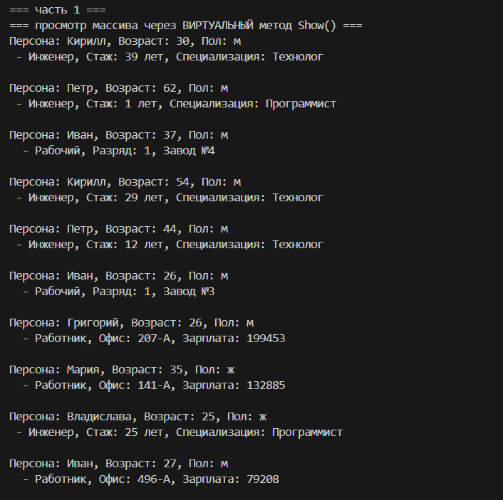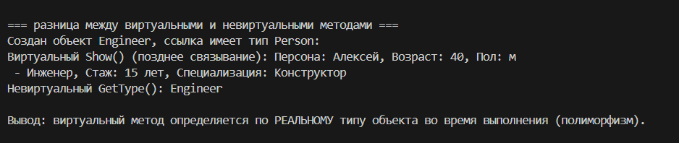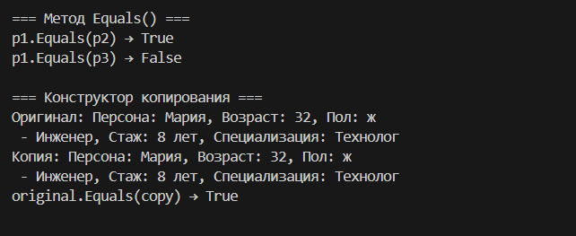
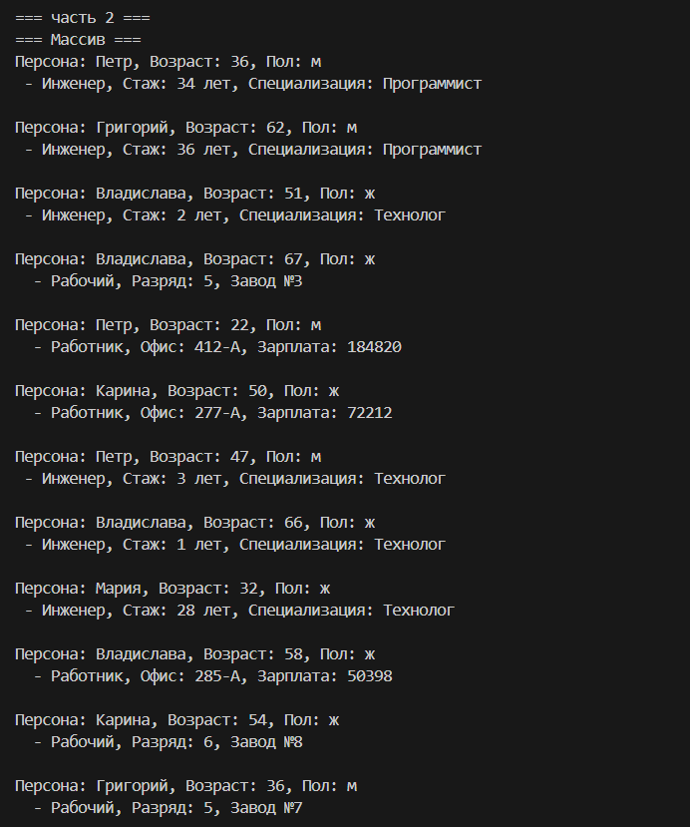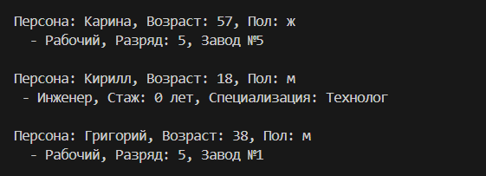
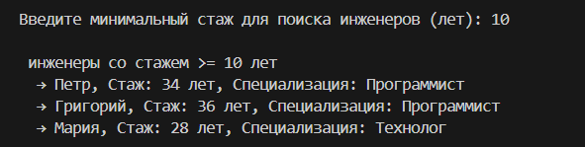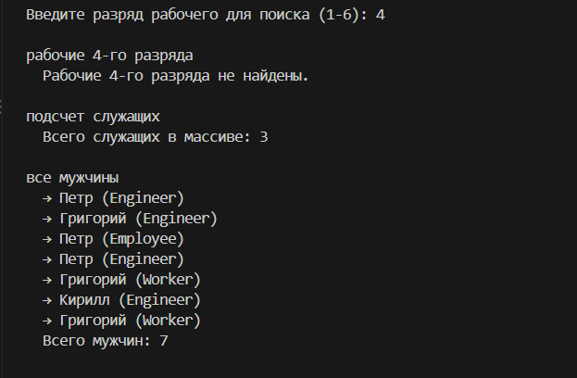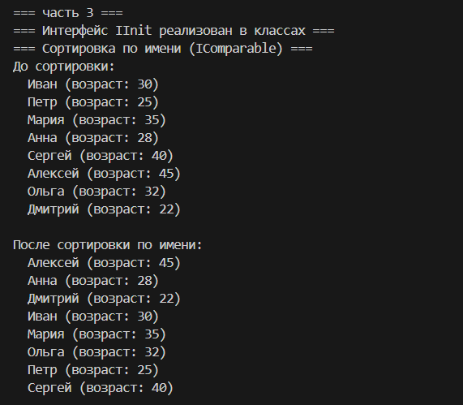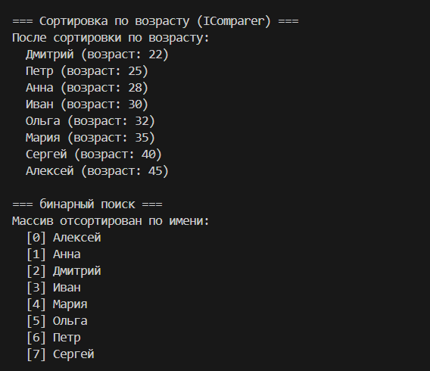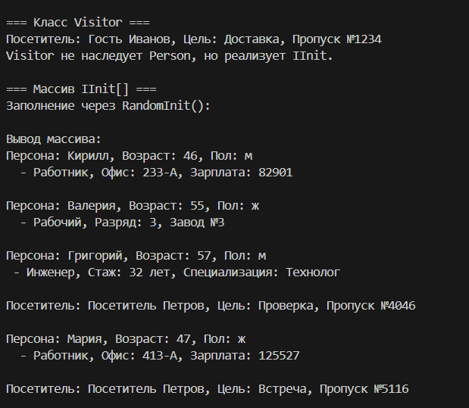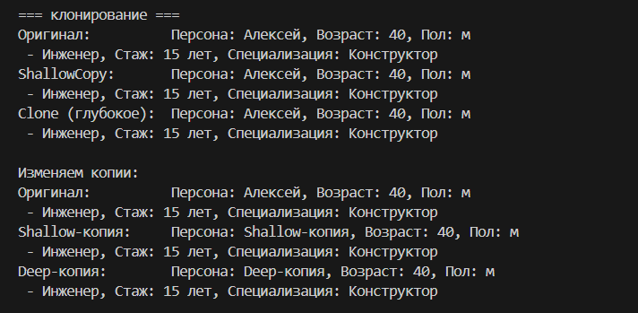
8. Вывод
В ходе выполнения лабораторной работы были получены практические навыки:
- создания иерархии классов с использованием наследования;
- работы с виртуальными методами и полиморфизмом;
- динамической идентификации типов с помощью операторов is и as;
- реализации интерфейсов IInit, IComparable, ICloneable, IComparer;
- сортировки массива объектов двумя способами и бинарного поиска;
- поверхностного и глубокого клонирования объектов.
Была продемонстрирована разница между виртуальными и невиртуальными методами: виртуальный метод вызывается в зависимости от реального типа объекта во время выполнения (позднее связывание), а невиртуальный — определяется на этапе компиляции по типу ссылки.

